**一、简介**

微信公众平台提供了三种消息回复的格式，即文本回复、音乐回复和图文回复，在这一篇文章中，我们将对这三种消息回复的格式做一下简单讲解，然后封装成函数，以供读者使用。

**二、思路分析**

对于每一个POST请求，开发者在响应包中返回特定xml结构，对该消息进行响应（现支持回复文本、图文、语音、视频、音乐）。

**三、文本回复**

3.1 文本回复xml 结构

[复制代码](javascript:void(0);)

<xml>

<ToUserName><![CDATA[toUser]]></ToUserName>

<FromUserName><![CDATA[fromUser]]></FromUserName>

<CreateTime>12345678</CreateTime>

<MsgType><![CDATA[text]]></MsgType>

<Content><![CDATA[content]]></Content>

</xml>

[复制代码](javascript:void(0);)

3.2 结构说明

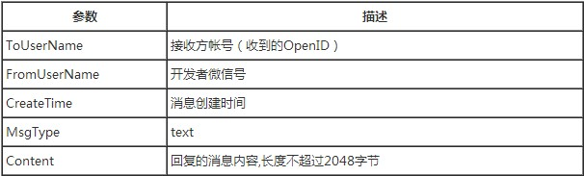

3.3 具体实施

针对上面给出的xml 结构，我们只需要在对应的位置填上内容，然后格式化输出就可以了。

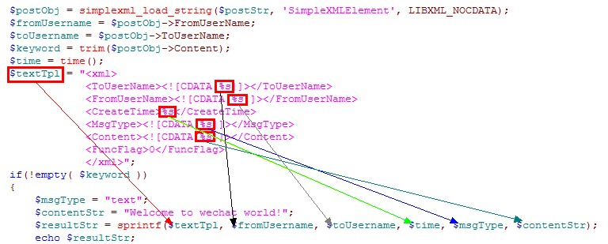

**说明：**

ToUserName 位置上填写的是$fromUsername = $postObj->FromUserName，就是把消息返回给发送信息过来的用户，即接收方账号。

FromUserName 位置上填写的是$toUsername = $postObj->ToUserName，既是开发者微信号。

这是官方的文本回复，只需实例化它的responseMsg() 方法就可以回复 “Welcome to wechat world!” 消息了。

这里我们稍做修改，返回fromUsername 和toUsername 消息，便于读者理解以上的说明。

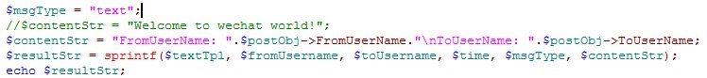

3.4 测试结果

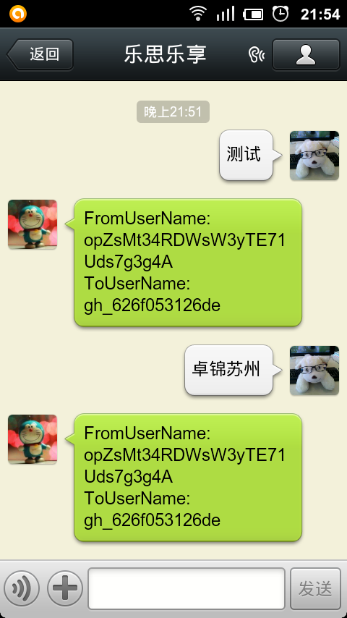

3.5 封装成可调用的函数

我们可以将上面的内容封装成函数，在需要回复文本的地方直接调用，方便简洁，responseText.func.inc.php 代码如下。

[复制代码](javascript:void(0);)

function _response_text($object,$content){

$textTpl = "<xml>

<ToUserName><![CDATA[%s]]></ToUserName>

<FromUserName><![CDATA[%s]]></FromUserName>

<CreateTime>%s</CreateTime>

<MsgType><![CDATA[text]]></MsgType>

<Content><![CDATA[%s]]></Content>

<FuncFlag>%d</FuncFlag>

</xml>";

$resultStr = sprintf($textTpl, $object->FromUserName, $object->ToUserName, time(), $content, $flag);

return $resultStr;

}

[复制代码](javascript:void(0);)

这样，只要传入$object 和$content，然后在需要回复文本的文件中引入该文件，然后调用 _response_text() 方法，就可以直接回复文本了。

3.6 测试代码

3.6.1 在主文件中引入回复文本的函数文件

require_once 'responseText.func.inc.php';

3.6.2 普通消息回复

[复制代码](javascript:void(0);)

public function handleText($postObj)

{

$keyword = trim($postObj->Content);

if(!empty( $keyword ))

{  
 $contentStr = "微信公众平台-文本回复功能源代码";

//$resultStr = sprintf($textTpl, $fromUsername, $toUsername, $time, $msgType, $contentStr);

$resultStr = _response_text($postObj,$contentStr);

echo $resultStr;

}else{

echo "Input something...";

}

}

[复制代码](javascript:void(0);)

3.6.3 关注时回复

[复制代码](javascript:void(0);)

public function handleEvent($object)

{

$contentStr = "";

switch ($object->Event)

{

case "subscribe":

$contentStr = "感谢您关注【卓锦苏州】"."\n"."微信号：zhuojinsz";

break;

default :

$contentStr = "Unknow Event: ".$object->Event;

break;

}

$resultStr = _response_text($object, $contentStr);

return $resultStr;

}

[复制代码](javascript:void(0);)

3.7 测试结果

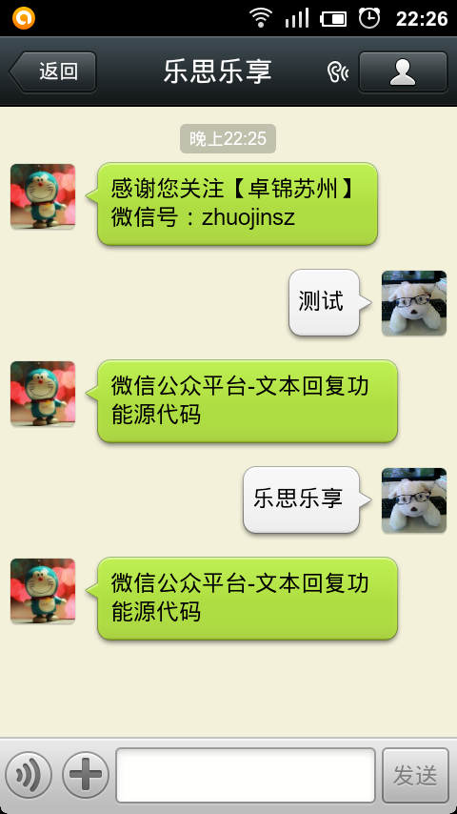

回复文本成功。

**四、图文回复**

4.1 图文回复xml 结构

[复制代码](javascript:void(0);)

<xml>

<ToUserName><![CDATA[toUser]]></ToUserName>

<FromUserName><![CDATA[fromUser]]></FromUserName>

<CreateTime>12345678</CreateTime>

<MsgType><![CDATA[news]]></MsgType>

<ArticleCount>2</ArticleCount>

<Articles>

<item>

<Title><![CDATA[title1]]></Title>

<Description><![CDATA[description1]]></Description>

<PicUrl><![CDATA[picurl]]></PicUrl>

<Url><![CDATA[url]]></Url>

</item>

<item>

<Title><![CDATA[title]]></Title>

<Description><![CDATA[description]]></Description>

<PicUrl><![CDATA[picurl]]></PicUrl>

<Url><![CDATA[url]]></Url>

</item>

</Articles>

</xml>

[复制代码](javascript:void(0);)

4.2 结构说明

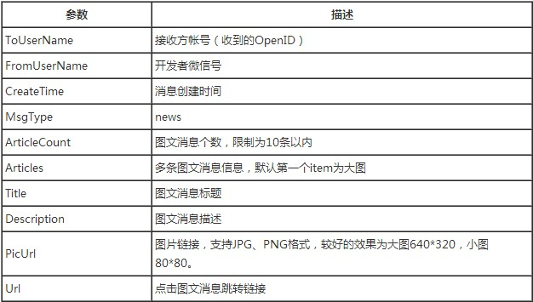

类似文本回复的格式，只需要在相应的位置填上对应的内容就可以回复图文信息了。

4.3 具体实施

图文回复可以是单图文，也可以是多图文，这里我们先以单图文的案例来引导读者，然后再引出多图文。

我们将回复图文的xml 结构分解成为以下三个结构，图文头，图文体，图文尾，图文体就是图文回复时看到的标题，描述，图片URL和原文URL。

[复制代码](javascript:void(0);)

$newsTplHead = "<xml>

<ToUserName><![CDATA[%s]]></ToUserName>

<FromUserName><![CDATA[%s]]></FromUserName>

<CreateTime>%s</CreateTime>

<MsgType><![CDATA[news]]></MsgType>

<ArticleCount>1</ArticleCount>

<Articles>";

$newsTplBody = "<item>

<Title><![CDATA[%s]]></Title>

<Description><![CDATA[%s]]></Description>

<PicUrl><![CDATA[%s]]></PicUrl>

<Url><![CDATA[%s]]></Url>

</item>";

$newsTplFoot = "</Articles>

<FuncFlag>0</FuncFlag>

</xml>";

[复制代码](javascript:void(0);)

接下来，我们对三段结构分别插入对应内容：

A. $newsTplHead

$header = sprintf($newsTplHead, $object->FromUserName, $object->ToUserName, time());

B. $newsTplBody

$title = $newsContent['title'];

$desc = $newsContent['description'];

$picUrl = $newsContent['picUrl'];

$url = $newsContent['url'];

$body = sprintf($newsTplBody, $title, $desc, $picUrl, $url);

**说明：**$newsContent 是从主文件传入函数的图文数组。

C. $newsTplFoot

$FuncFlag = 0;

$footer = sprintf($newsTplFoot, $FuncFlag);

然后将三段进行拼接返回就可以回复单条图文了。

return $header.$body.$footer;

将以上内容写到一个函数里，命名为 _response_news() 函数，以供下面调用测试。

4.4 测试代码

4.4.1 在主文件中引入回复图文的函数文件

require_once 'responseNews.func.inc.php';

4.4.2 创建数组并传入

在主文件中，只需要向 _response_news() 函数中传入一个数组和$postObj 即可。

[复制代码](javascript:void(0);)

$record=array(

'title' =>'山塘街',

'description' =>'山塘街东起阊门渡僧桥，西至苏州名胜虎丘山的望山桥，长约七里，所以苏州俗语说“七里山塘到虎丘”...',

'picUrl' => 'http://thinkshare.duapp.com/images/suzhou.jpg',

'url' =>'http://mp.weixin.qq.com/mp/appmsg/show?__biz=MjM5NDM0NTEyMg==&appmsgid=10000046&itemidx=1&sign=9e7707d5615907d483df33ee449b378d#wechat_redirect'

);

$resultStr = _response_news($postObj,$record);

echo $resultStr;

[复制代码](javascript:void(0);)

4.5 测试结果

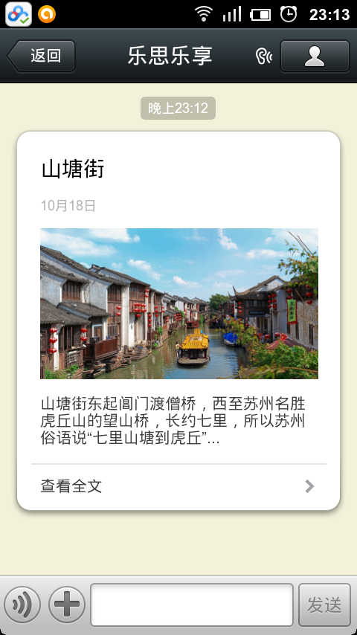

点击进入查看

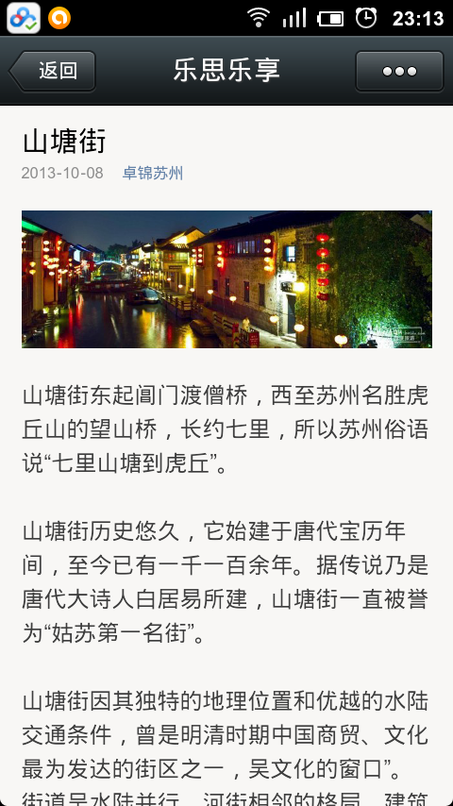

单图文回复测试成功。

4.6 多图文回复

有了上面的引导，读者应该能够想到回复多图文的思路了，就是将多维数组中的值循环放到相应的位置，然后拼接起来就可以了，下面进行讲解。

4.6.1 获取图文条数

$bodyCount = count($newsContent);

4.6.2 判断图文条数

因为微信限制了回复的图文消息数为10条以内，所以需要判断图文条数，如果小于10条，则图文数等于原来的图文数，如果大于等于10条，则强制限制为10条。

$bodyCount = $bodyCount < 10 ? $bodyCount : 10;

4.6.3 组织图文体

图文头和图文尾和上面单图文一样，不再赘述，主要是图文体的组织。

用foreach 循环出数组的内容并赋予图文体，并进行拼接：

foreach($newsContent as $key => $value){

$body .= sprintf($newsTplBody, $value['title'], $value['description'], $value['picUrl'], $value['url']);

}

**说明：**$newsContent 是从主文件传入函数的图文数组。

4.6.4 拼接并返回

return $header.$body.$footer;

将以上内容写到一个函数里，命名为 _response_multiNews() 函数，以供下面调用测试。

4.7 测试多图文

4.7.1 在主文件中引入回复多图文的函数文件

require_once 'responseMultiNews.func.inc.php';

4.7.2 创建多维数组并传入

[复制代码](javascript:void(0);)

$record[0]=array(

'title' =>'观前街',

'description' =>'观前街位于江苏苏州市区，是成街于清朝时期的百年商业老街，街上老店名店云集，名声远播海内外...',

'picUrl' => 'http://joythink.duapp.com/images/suzhou.jpg',

'url' =>'http://mp.weixin.qq.com/mp/appmsg/show?__biz=MjM5NDM0NTEyMg==&appmsgid=10000052&itemidx=1&sign=90518631fd3e85dd1fde7f77c04e44d5#wechat_redirect'

);

......

$record[11]=array(

'title' =>'平江路',

'description' =>'平江路位于苏州古城东北，是一条傍河的小路，北接拙政园，南眺双塔，全长1606米，是苏州一条历史攸久的经典水巷。宋元时候苏州又名平江，以此名路...',

'picUrl' => 'http://joythink.duapp.com/images/suzhouScenic/pingjianglu.jpg',

'url' =>'http://mp.weixin.qq.com/mp/appmsg/show?__biz=MjM5NDM0NTEyMg==&appmsgid=10000056&itemidx=1&sign=ef18a26ce78c247f3071fb553484d97a#wechat_redirect'

);

$resultStr = _response_multiNews($postObj,$record);

echo $resultStr;

[复制代码](javascript:void(0);)

4.8 测试多图文结果

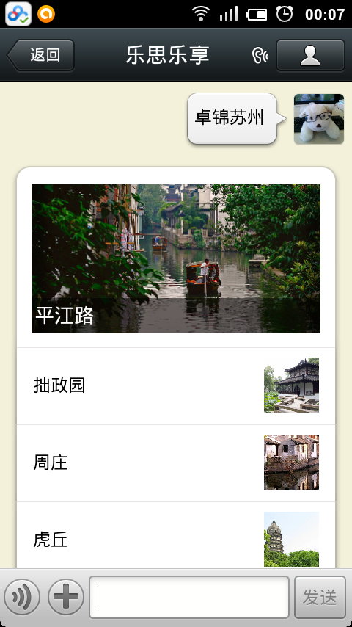

点击进入查看

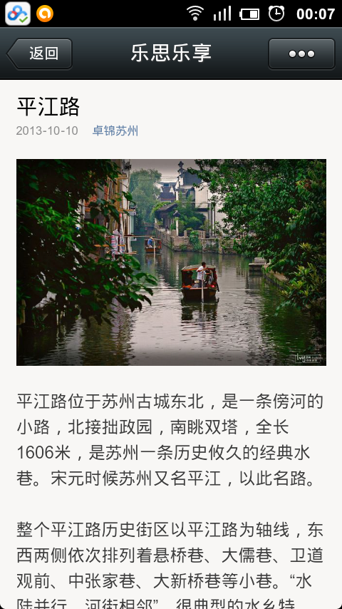

测试多图文成功。

**五、音乐回复**

微信还提供了一种消息回复的格式，即音乐回复，下面我们编写程序测试一下。

**注意：**由于音乐版权的问题，现在很少有回复音乐的API，开放的API 查询出来的音乐信息也有很多是不正确的。所以在这里，我们上传几首音乐到自己的服务器空间测试。

本地文件：

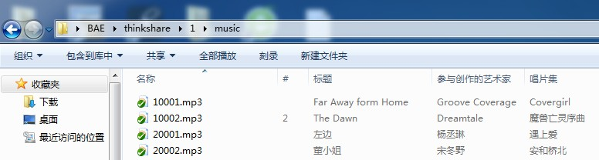

测试是否能够正常播放：

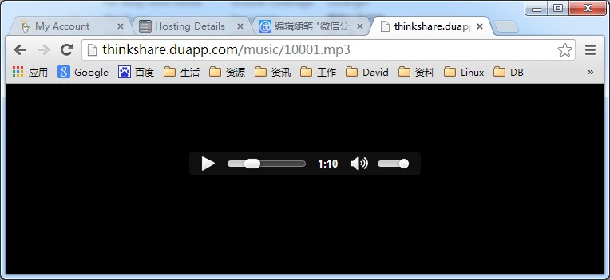

5.1 音乐回复xml 结构

[复制代码](javascript:void(0);)

<xml>

<ToUserName><![CDATA[toUser]]></ToUserName>

<FromUserName><![CDATA[fromUser]]></FromUserName>

<CreateTime>12345678</CreateTime>

<MsgType><![CDATA[music]]></MsgType>

<Music>

<Title><![CDATA[TITLE]]></Title>

<Description><![CDATA[DESCRIPTION]]></Description>

<MusicUrl><![CDATA[MUSIC_Url]]></MusicUrl>

<HQMusicUrl><![CDATA[HQ_MUSIC_Url]]></HQMusicUrl>

</Music>

</xml>

[复制代码](javascript:void(0);)

5.2 结构说明

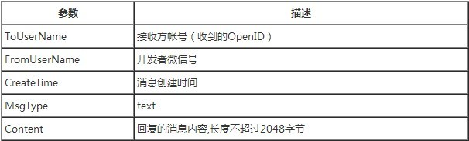

5.3 具体实施

我们先做一个固定的歌曲回复来引导读者，然后再引出更高级别的歌曲查询回复。

5.3.1 在xml 结构的相应位置插入相应数据

[复制代码](javascript:void(0);)

<Music>

<Title><![CDATA[Far Away From Home]]></Title>

<Description><![CDATA[Groove Coverage]]></Description>

<MusicUrl><![CDATA[http://thinkshare.duapp.com/music/10001.mp3]]></MusicUrl>

<HQMusicUrl><![CDATA[http://thinkshare.duapp.com/music/10001.mp3]]></HQMusicUrl>

</Music>

[复制代码](javascript:void(0);)

5.3.2 测试代码

$resultStr = _response_music($postObj,$keyword);

echo $resultStr;

5.3.3 测试结果

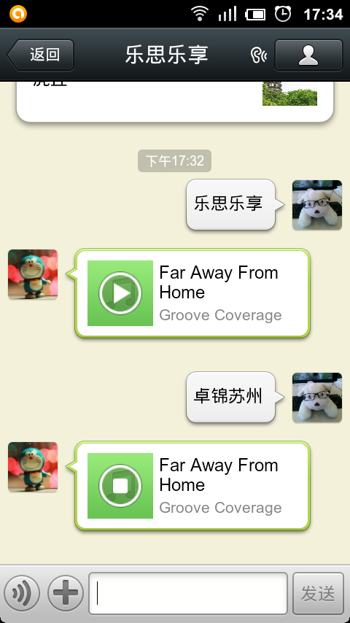

5.4 模拟点歌

有了上面的简单案例引导，读者应该可以想到模拟点歌的具体实现了吧，下面就来简单介绍一下。

**思路：**将歌曲代码和对应的歌曲名存入数据库，用户输入歌曲名，在数据库中找到歌曲名对应的歌曲编号，然后就可以生成MusicUrl 回复用户了。

5.4.1 创建数据库

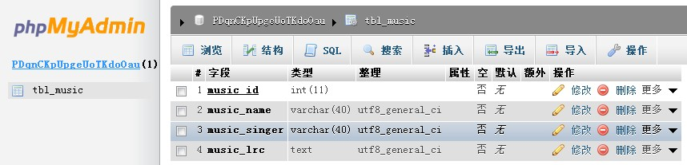

建表语句及数据文件：

[复制代码](javascript:void(0);)

CREATE TABLE IF NOT EXISTS `tbl_music` (

`music_id` int(**11**) NOT NULL,

`music_name` varchar(**40**) NOT NULL,

`music_singer` varchar(**40**) NOT NULL,

`music_lrc` text NOT NULL,

PRIMARY KEY (`music_id`)

) ENGINE=MyISAM DEFAULT CHARSET=utf8;

INSERT INTO `tbl_music` (`music_id`, `music_name`, `music_singer`, `music_lrc`) VALUES

(**10001**, 'Far Away From Home', 'Groove Coverage', 'far away from home'),

(**10002**, 'The Dawn', 'Dreamtale', 'the dawn'),

(**20002**, '董小姐', '宋冬野', '董小姐'),

(**20001**, '左边', '杨丞琳', '左边');

[复制代码](javascript:void(0);)

5.4.2 _response_music() 函数编写

A. 引入数据库操作文件

require_once('mysql_bae.func.php');

B. 数据库操作及数据处理

$query = "SELECT * FROM tbl_music WHERE music_name LIKE '%$musicKeyword%'";

$result = _select_data($query);

$rows = mysql_fetch_array($result, MYSQL_ASSOC);

$music_id = $rows[music_id];

**注：** $musicKeyword 为从主文件传入的歌曲名关键字，这里使用模糊查询，只取第一条数据。

C. 判断是否查询到

[复制代码](javascript:void(0);)

if($music_id <> '')

{

$music_name = $rows[music_name];

$music_singer = $rows[music_singer];

$musicUrl = "http://thinkshare.duapp.com/music/".$music_id.".mp3";

$HQmusicUrl = "http://thinkshare.duapp.com/music/".$music_id.".mp3";

$resultStr = sprintf($musicTpl, $object->FromUserName, $object->ToUserName, time(), $music_name, $music_singer, $musicUrl, $HQmusicUrl);

return $resultStr;

}else{

return "";

}

[复制代码](javascript:void(0);)

**说明：**如果查询到歌曲信息，按照xml 结构返回数据；如果未查询到，则返回空，用于主文件判断。

将以上代码封装成 _response_music() 函数并保存为responseMusic.func.inc.php 文件供主文件调用。

5.4.3 测试代码

A. 引入回复音乐和回复文本的函数文件

//引入回复音乐的函数文件

require_once 'responseMusic.func.inc.php';

//引入回复文本的函数文件

require_once 'responseText.func.inc.php';

B. 调用

[复制代码](javascript:void(0);)

if(!empty( $keyword ))

{

$resultStr = _response_music($postObj,$keyword);

if($resultStr <> '')

{

echo $resultStr;

}else

{

echo _response_text($postObj,"未查询到【".$keyword."】的歌曲信息！");

}

}

[复制代码](javascript:void(0);)

**说明：**如果查询到歌曲信息，则返回所得信息，如果未查询到，则调用 _response_text() 函数返回文本信息。

5.5 模拟点歌测试

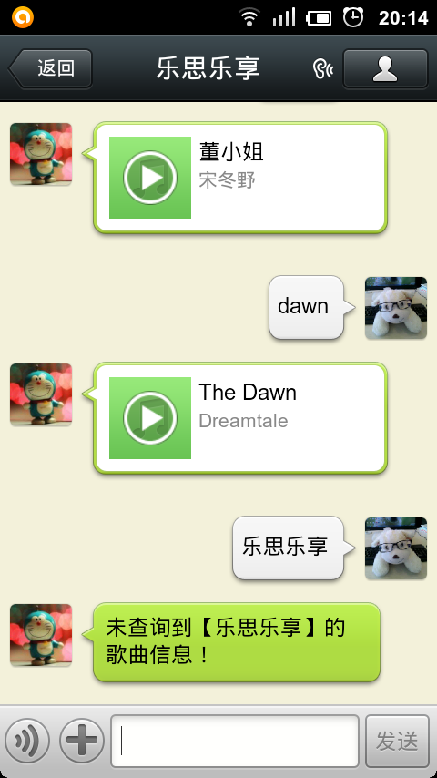

回复音乐测试成功。

**六、完整代码获取**

请访问 [**乐思乐享**](http://pan.baidu.com/s/1c0s3Jby) 官方论坛

**URL**：<http://pan.baidu.com/s/1c0s3Jby>